 

COSTA Eloïse M2 DESTIERDT Wendy M2

Avec Sébastien MOREAU Avec Gwenaëlle DECONNINCK

12/02/2024 au 12/07/2024 05/02/2024 au 26/07/2024

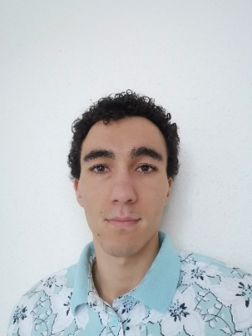 

MONDESIR Jason M2 VAN PEUTER Lilian M2

Avec Sylvain PINCEBOURDE Avec Stéphane BOYER & Lorène MARCHAL

26/02/2024 au 23/08/2024 04/03/2024 au 04/08/2024

 

COMPARON Léa M1 FOURNIER Alexandre L3

Avec Vincent FORAY Avec Joël MEUNIER

26/02/2024 au 19/04/2024 12/02/2024 au 12/04/2024 (stage en discontinu)

 

SIMAO Florian L3 BROGI Alexandre L3

Avec Gwenaëlle DECONNINCK Avec Gwenaëlle DECONNINCK

26/02/2024 au 30/04/2024 26/02/2024 au 30/04/2024